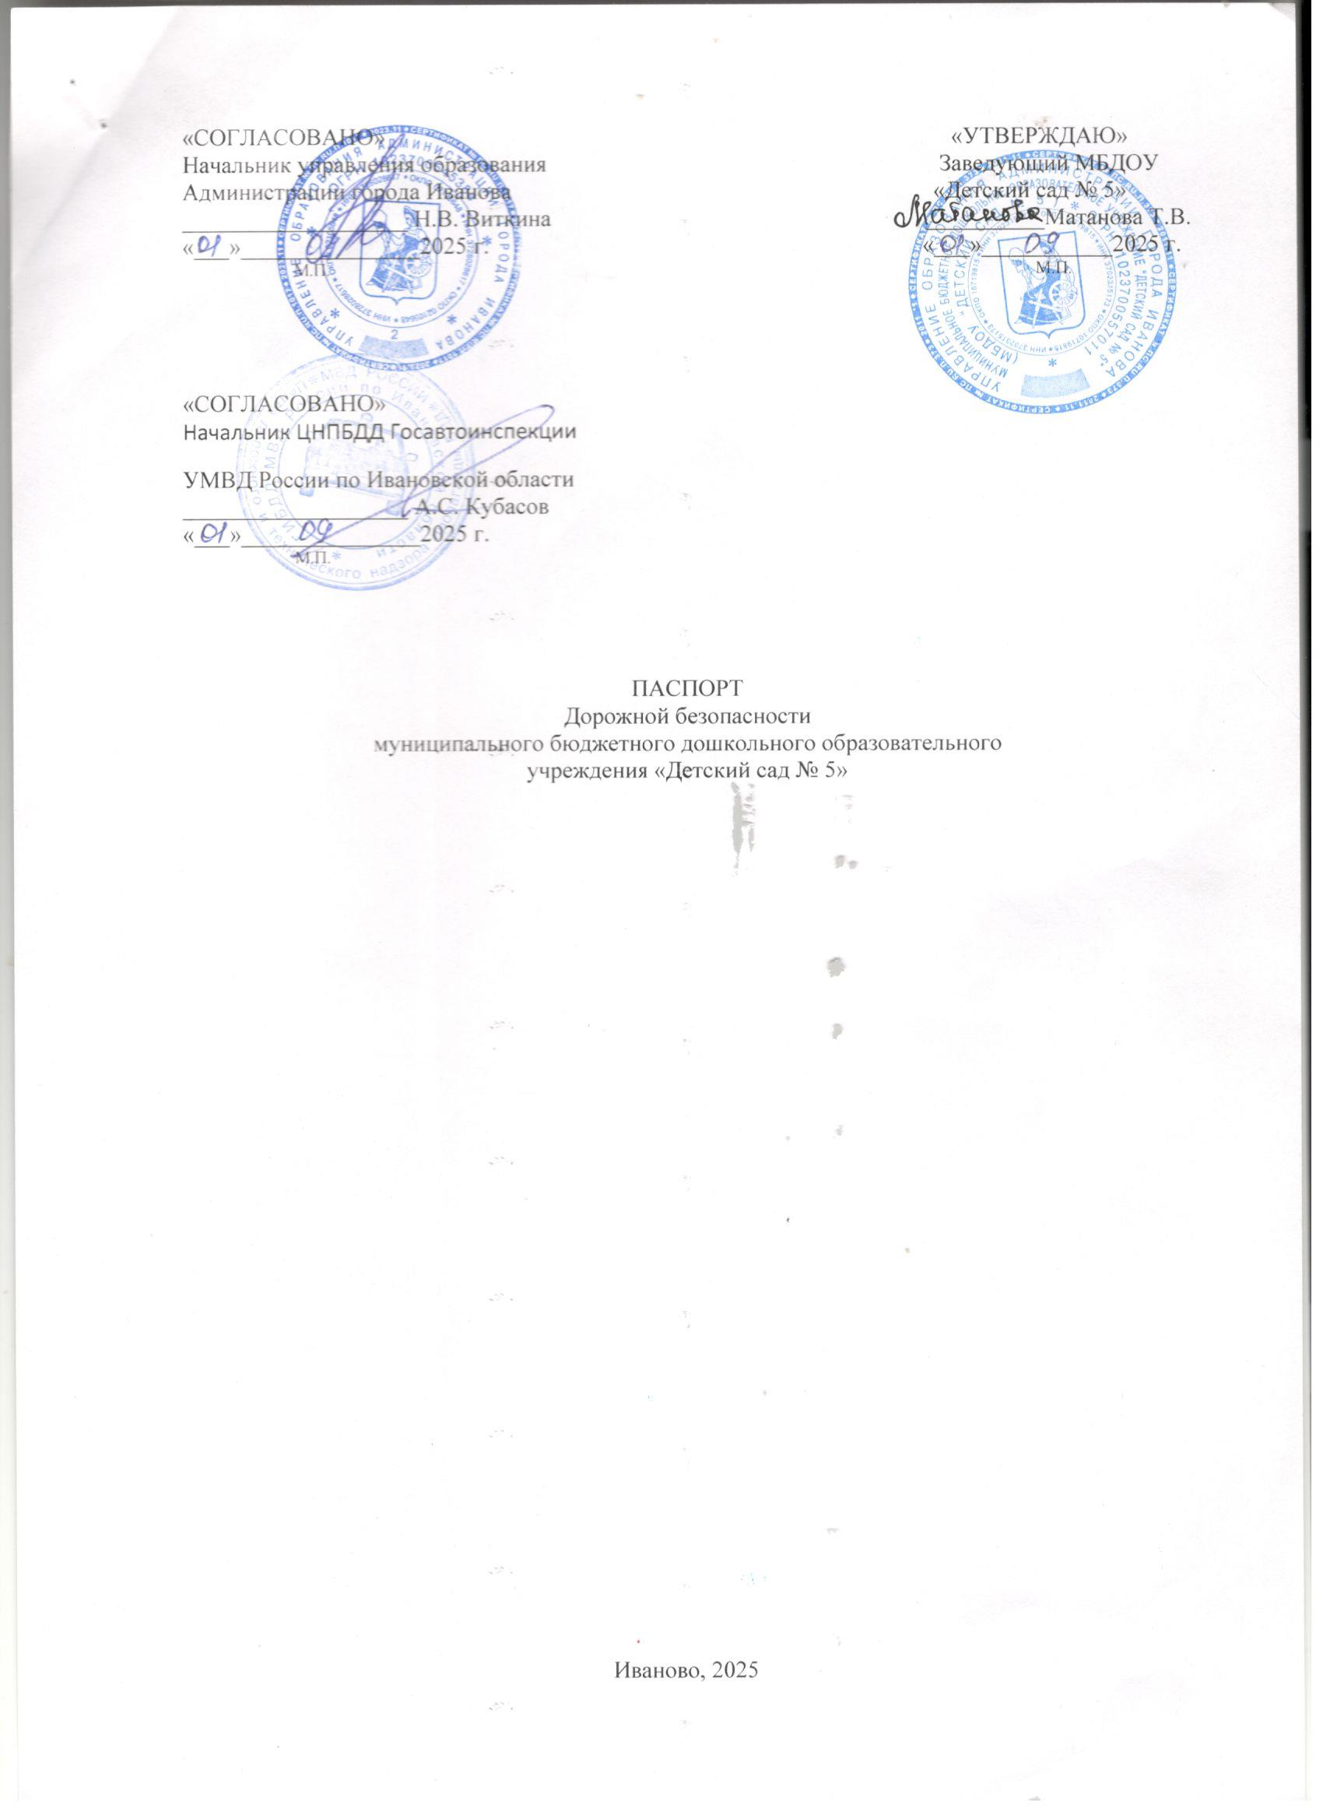

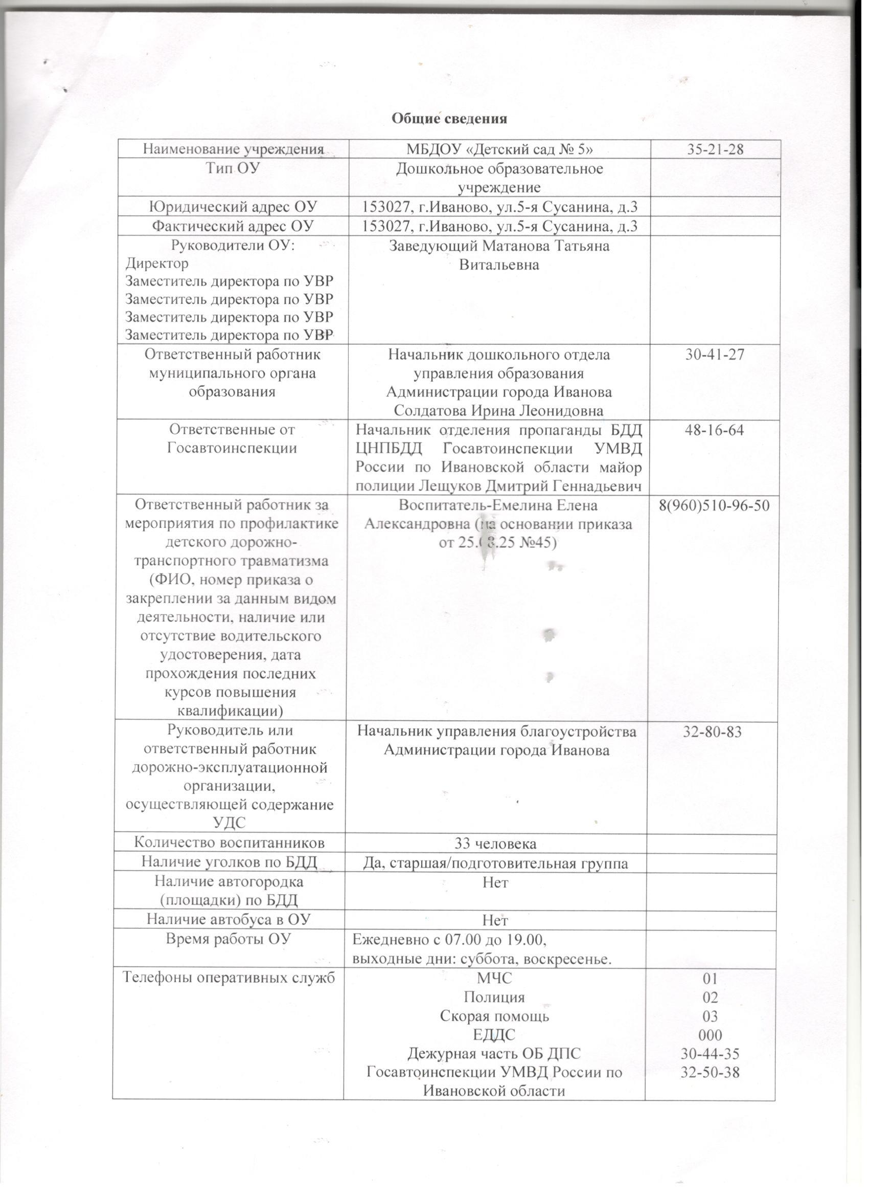

**Содержание**

1. Пояснительная записка
2. Общие сведения
3. План-схемы образовательного учреждения:
4. район расположения ОУ, пути движения транспортных средств и обучающихся;
5. организация дорожного движения в непосредственной близости от филиала МБОУ «Средней школы № 41» с размещением соответствующих технических средств, маршруты движения обучающихся;
6. маршруты движения детей от ОУ к остановочной площадке;
7. пути движения транспортных средств к местам разгрузки/погрузки и рекомендуемых безопасных путей передвижения детей по территории образовательного учреждения.

**I. Пояснительная записка**

Муниципальное бюджетное дошкольное образовательное учреждение «Детский сад № 5» находится на территории Советского района г. Иванова, ул. 5-я Сусанина, д. 3.

Вокруг здания детского сада – частный сектор. Рядом нет стадиона, парка, спортивно-оздоровительного комплекса. Воспитанники детского сада в большинстве - жители микрорайона. Движение воспитанников с родителями, на остановку общественного транспорта осуществляется по внутридомовой территории без пересечения главных автомобильных дорог.

В темное время суток территории микрорайона и детского сада искусственно освещены.